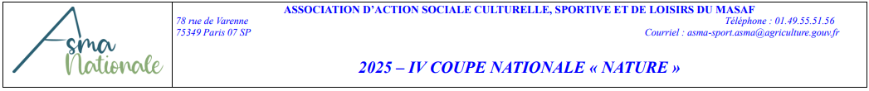

|  |  |
| --- | --- |
| Contact pour activités sportives : Samir BEN OTHMAN  Tél . : 06 35 93 21 65  Courriel : samir.benothman@asp-public.fr | **CANDIDATURE A LA SELECTION ASMA 87**  pour participation à la coupe nature  Réponse avant le 5 septembre 2025  Nom : à remplir  Tél. portable : à remplir  Tél administratif : à remplir  Courriel : à remplir |

|  |  |  |  |  |  |  |
| --- | --- | --- | --- | --- | --- | --- |
| N° | Nom | Prénom | Date naissance | Sexe | Service d’affectation agent | Option : intéressé pour renforcer une des équipes d’une autre ASMA (si besoin) |
| 1 | à remplir | à remplir | à remplir | à remplir | à remplir | OUI/NON |
| 2 |  |  |  |  |  |  |
| 3 |  |  |  |  |  |  |
| 4 |  |  |  |  |  |  |

INFORMATIONS

EPREUVES :

Cette coupe organisée par l'Asma 87 sur les terres de l'Asma 19 et regroupe les activités suivantes : Course d'orientation, tir à l'arc, canoë et VTT. Elle se déroulera à la base loisir de La Lombertie à Voutezac du 19 au 21 septembre 2025.

SELECTIONS :

L’inscription est individuelle. La sélection prendra en compte 4 coéquipiers d’après les critères suivants :

- priorité aux agents de l’ASMA, puis à leur ayant droit, puis aux agents de la communauté de travail du ministère de l’agriculture,

- mixité de l’équipe par parité H/F et entre agents des services déconcentrés du ministère et ceux sous convention (ASP).

ATTENTION

RETOUR ATTENDUE POUR LE 4 SEPTEMBRE 2025

PROTECTION DE LA SANTE

NOUVEAUTE : le certificat médical n'est plus demandé

Les participants rempliront une attestation sur l’honneur fournie par l'ASMA Nationale disant qu'ils ne possèdent aucune contre-indication médicale, ou de quelque autre sorte, à la pratique des sports concernés.

Les participants prendront connaissance des sanctions pénales encourues par l'auteur d'une fausse attestation.